物联网工程技术专业2021级《数据采集与处理技术》课程实践
2024-2025学年第1学期
学号：2140501016 姓名：杨佳豪 班级：物联网工程技术2101 成绩：
名称：MySQL数据库的安装及使用（1） |  |  |  | 学时数：2学时
日 期： | 2024.9.20 | 地 点： | 人工智能实验室 | 指导老师： | 刘璐
实验软件及环境、实验器材：
一、目的
1、掌握MySQL数据库安装过程。
2、掌握MySQL数据库的基本语法。

二、内容
1、安装MySQL数据库。
2、创建一个school数据库，在该数据库中创建一个student表，包括sno、sname、ssex、sage字段。
3、创建一个class数据库，创建student表和score表，表的内容如下：
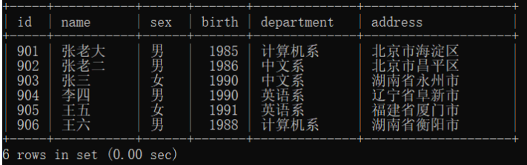
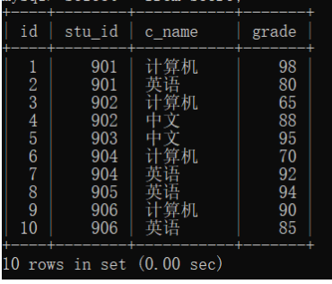
- 查询student表的所有记录；
- 从student表中查询计算机系和英语系的学生的信息；
- 修改李四的出生年份为1991年；
- 删除两个表。

三、过程及结果
程序代码及屏幕截图：
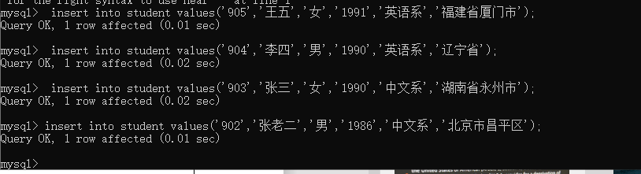
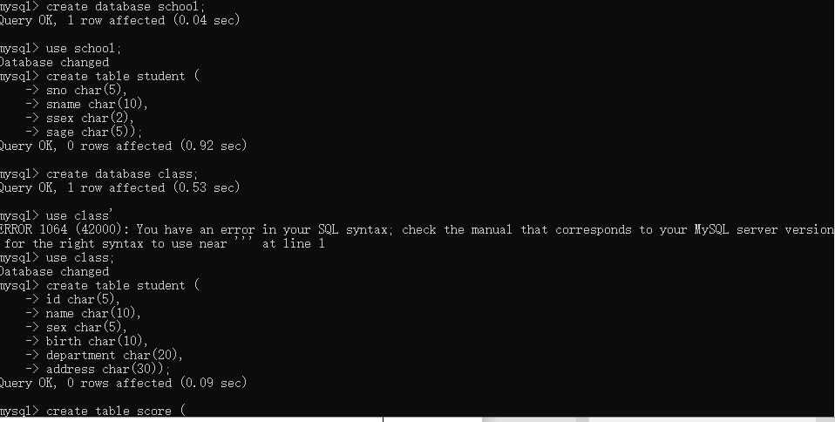
1.
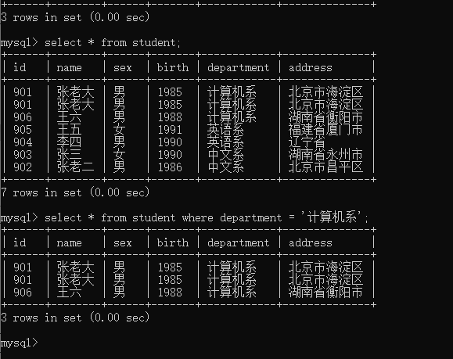
2.

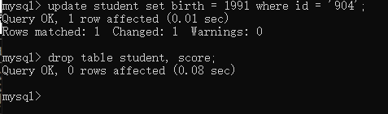

四、总结
- 操作中需要注意的事项、
1;编写sql语句时，需要注意语句的正确与逻辑性
2;注意用户的权限设置
- 存在问题与改进措施
1；sql语句编写不规范
优化sql语句
2；库表设计有问题
根据需求选择合适的存储引擎
- 个人小结
学会了数据库的基本语法，通过不断改进与修改，有效解决了数据库使用中遇到的问题

五、教师评语

